Comunicato stampa | Novità MCE 2026 | Prodotti e Soluzioni | ..2.0 con nebulizzatore Storo (TN), marzo 2026

..2.0 di INNOVA: NUOVE TECNOLOGIE PER UN CLIMA PERFETTO IN OGNI STAGIONE

Il condizionatore senza unità esterna ..2.0 di INNOVA garantisce efficienza energetica, silenziosità e benessere termico, integrandosi perfettamente in qualsiasi contesto abitativo.

Grazie ad un’estetica e a un design senza tempo e a un efficienza energetica superiore, i condizionatori..2.0 di INNOVA senza unità esterna superano i limiti dei condizionatori tradizionali per diventare la soluzione perfetta nella gestione del clima in ogni stagione.

Il suo design (curato dal designer Luca Papini) e le sue dimensioni ipercompatte (..2.0 è profondo solo 16 centimetri), infatti, consentono a ..2.0 di INNOVA di inserirsi armoniosamente e con estrema facilità in qualsiasi ambiente domestico anche già costruito.

INNOVA ha recentemente sviluppato una serie di componenti ad hoc a soluzione di qualsiasi soluzione progettuale e/o problematica operativa, come, ad esempio, il nebulizzatore automatico 3.0 ZOFF che, eliminando la necessità di tubazioni per lo smaltimento della condensa, trasforma ..2.0 di INNOVA nella soluzione ideale in tutti quei casi dove è necessario minimizzare gli interventi edili in edifici residenziali e sottoposti a vincoli o il nuovo modulo ERV che, oltre a essere perfettamente integrabile nel retro del climatizzatore ..2.0 senza l’ausilio di bocchette esterne aggiuntive, consente di immettere aria di rinnovo negli ambienti attraverso un dispositivo per il recupero di calore ad alta efficienza, garantendo un ricambio costante dell’aria per il miglior comfort abitativo.

Tutti i modelli ..2.0 utilizzano di serie dal 2026 la nuova griglia esterna “MonoGriglia” (disponibile anche con kit antipioggia opzionale) che riduce l’impatto visivo sulle facciate grazie al suo design essenziale senza alcun compromesso per le prestazioni.

..2.0 può essere controllato sia attraverso i comandi a bordo macchina, sia dal comando a muro serie M7 che, in un connubio di tecnologia e design, racchiude una serie di tecnologie al top della categoria (pannello ultrapiatto da 5 mm, display a luminosità automatica, interfaccia tattile a sensibilità aumentata, ecc.) e può essere installato in una normale scatola elettrica tipo 503.

Equipaggiato con la tecnologia DC Inverter che, oltre a garantire la massima silenziosità, ottimizza la potenza per garantire il massimo comfort con minimi consumi, ..2.0 di INNOVA, grazie al sistema Dual Power, sfrutta la potenza massima per raggiungere rapidamente la temperatura desiderata, modulando automaticamente il suo funzionamento per mantenere in qualsiasi momento le migliori condizioni di comfort.

Un ulteriore incremento della gamma a propano con il modello ..2.0 Mini Freddo Freddo: ampliato il range di funzionamento in raffreddamento a +8 °C interni e -15 °C esterni, ideale per il condizionamento di sale server e celle di vini.

Realizzato in metallo e privo di plastica, il corpo del climatizzatore senza unità esterna ..2.0 accoglie nel suo spessore ultrasottile tutti i componenti principali, garantendo robustezza, solidità e riciclabilità.

Disponibile in differenti versioni per le più diverse soluzioni progettuali a pavimento, a parete e a soffitto, ..2.0 di INNOVA è in grado di soddisfare ogni esigenza in tema di comfort e interior design.

Tutte le versioni di ..2.0 di INNOVA
- ..2.0 standard utilizza il gas refrigerante R32 a basso impatto ambientale ed è disponibile in tre modelli (10/12/15 HP) con corpo orizzontale (larghezza 1.010 mm, altezza 549 mm).
- ..2.0 Elec 2 kW (12/15 HP Elec) sono dotati di resistenza elettrica integrativa da 1.800 W che interviene automaticamente con temperature esterne molto basse o per riscaldare rapidamente ambienti molto freddi.
- ..2.0 Verticale (larghezza 580 mm) è la soluzione per le installazioni in spazi ristretti, che mantiene tutte le caratteristiche del modello standard (12/15 HP, 15 HP Elec).
- ..2.0 Ceiling (12 HP, 12 HP Elec): grazie ad un’altezza di soli 314 mm, è adatto per l’installazione a soffitto.
- ..2.0 America (18 HP) è il modello più potente sviluppato per il mercato statunitense, con ventilatore assiale e resistenza elettrica, in grado di fronteggiare le esigenze dei grandi spazi domestici e l’estrema variabilità delle temperature estive e invernali.
- ..2.0 MINI: concepiti per spazi di piccole dimensioni, sono i primi condizionatori al mondo con doppio condotto ad utilizzare il gas refrigerante R290, a bassissimo impatto ambientale (GWP 3).
- ..2.0 MINI Freddo Freddo è progettato per portare la temperatura degli ambienti fino a fino a +8 °C con temperature esterne fino -15 °C.

IMMAGINI DISPONIBILI

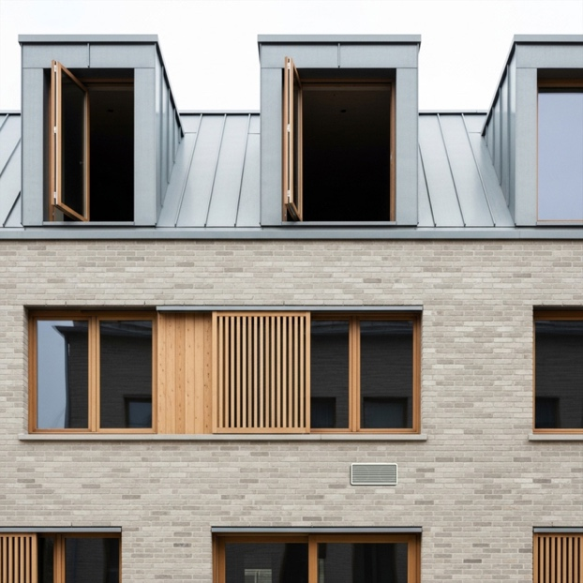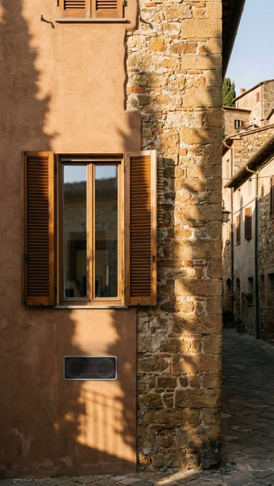

IMMAGINI TECNICHE

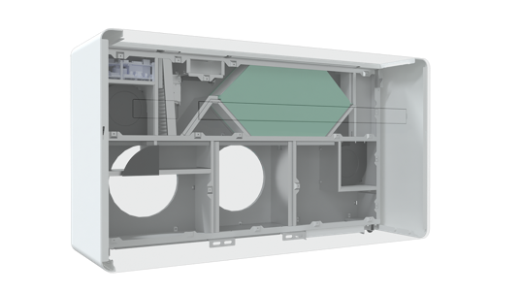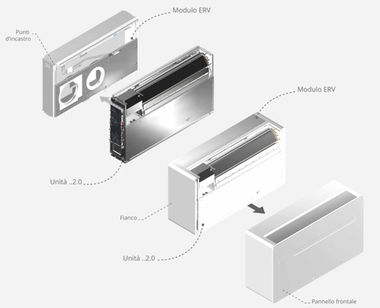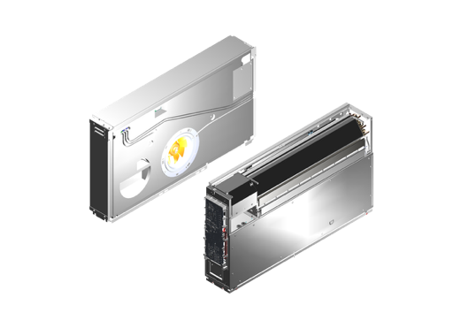
1. Modulo ERV (retro) 2. Erv RearModulo_ERV ..2.0 3. Modulo ERV 2025 (PRV-00014660)
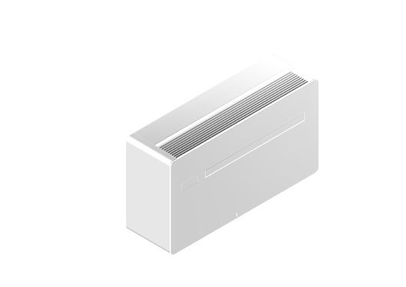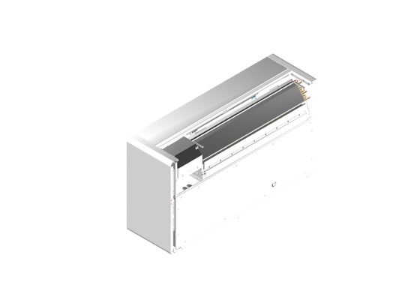
4. Modulo ERV 2025 completo 5. Modulo ERV 2025 (unito

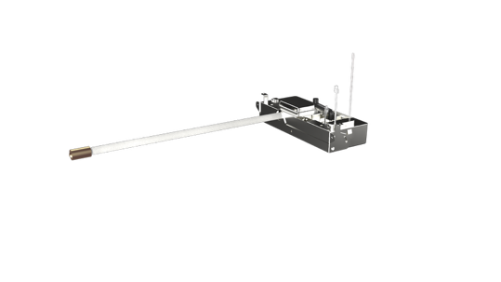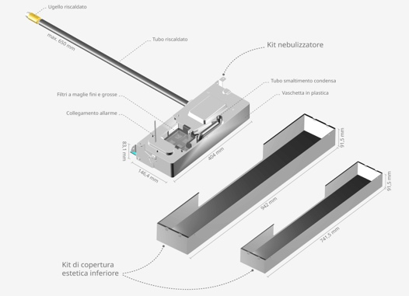
6. External nebulizer kit_1 7. Kit nebulizzatore ..2.0 + kit copertura inferiore

